生育保险津贴申领
操作指引

登录“深圳市社会保险服务单位网页”
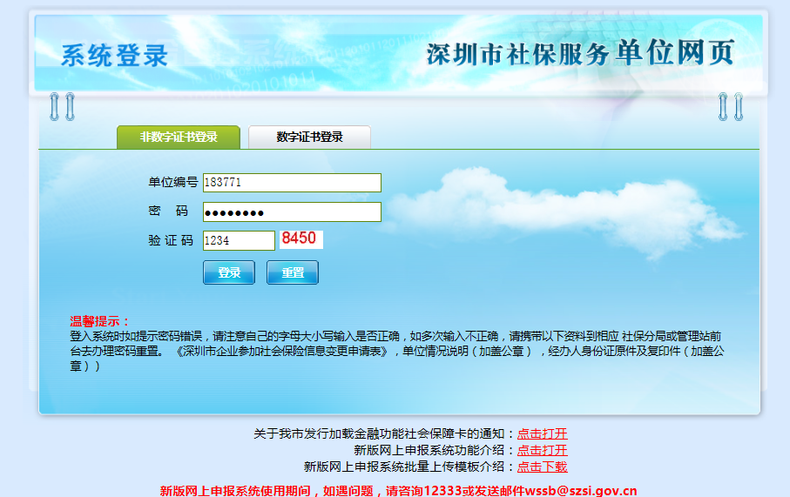

选定“单位申报业务”，点击“生育津贴”菜单，选定“生育津贴申请”；
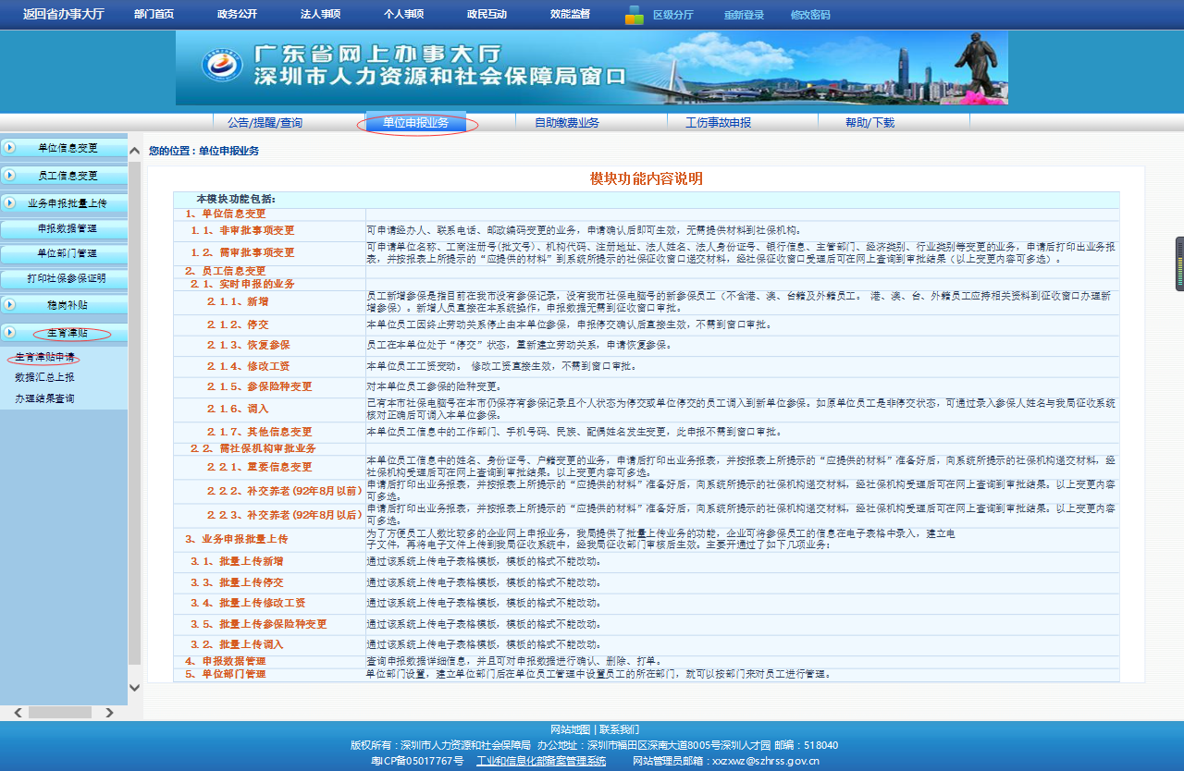

（一）、生育津贴申请

第一步：输入申请人社保个人电脑号
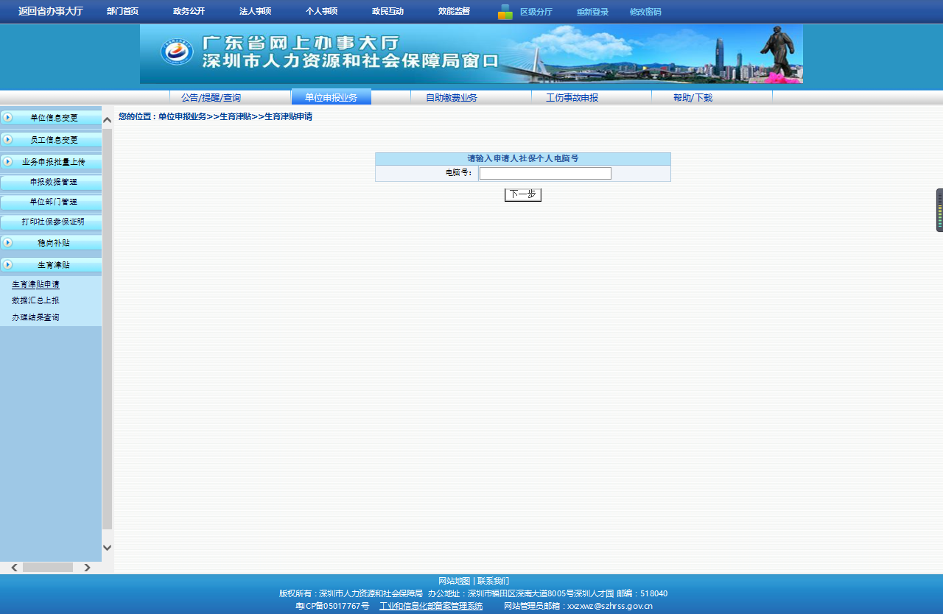
进入“生育津贴申请信息”页面；
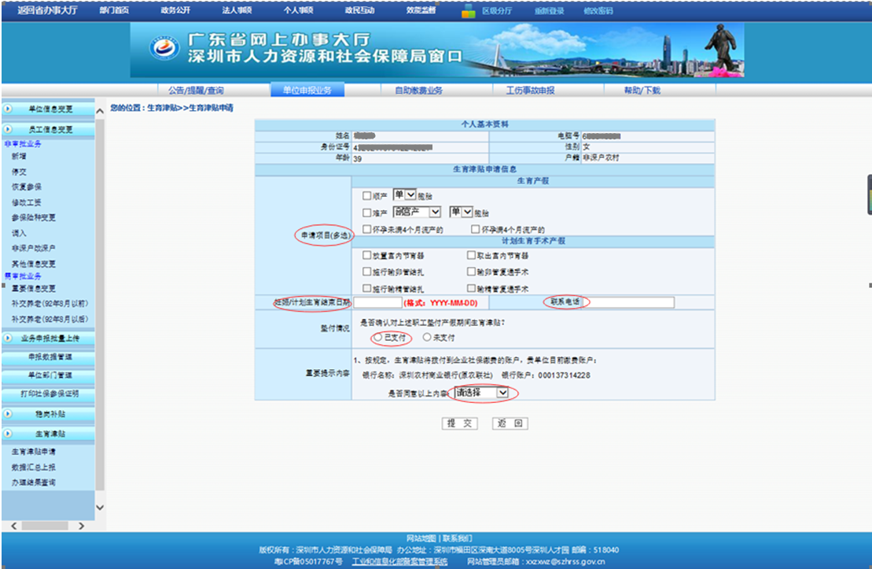
第二步：
勾选“申请项目”；
输入：妊娠/计划生育结束日期、联系电话；
垫付情况：已支付；
是否同意以上内容；
点击“提交”按钮，系统提示
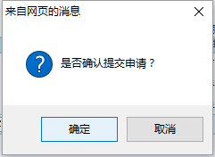
第三步：点击“确定”，系统提示：
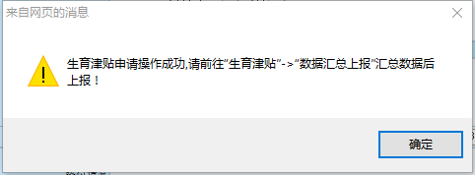
第四步：点击“确定”

二、数据汇总上报
第一步：点击”数据汇总上报”，进入待汇总上报数据列表；
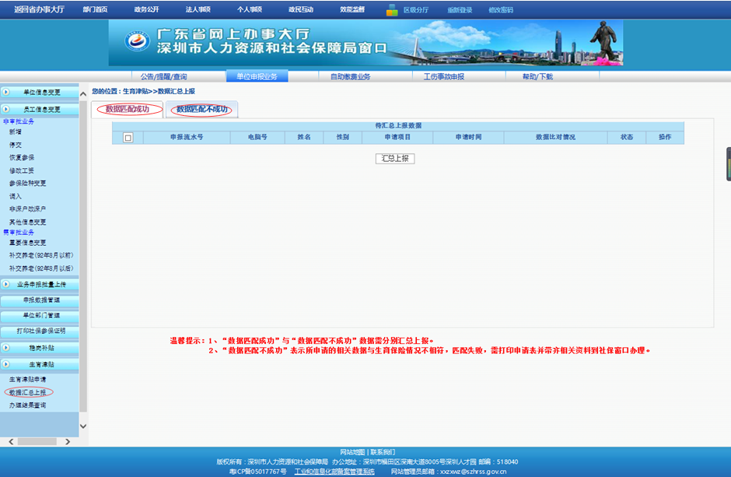
第二步：勾选数据匹配成功或数据匹配不成功的信息，进行汇总上报或删除、打印申请表操作；
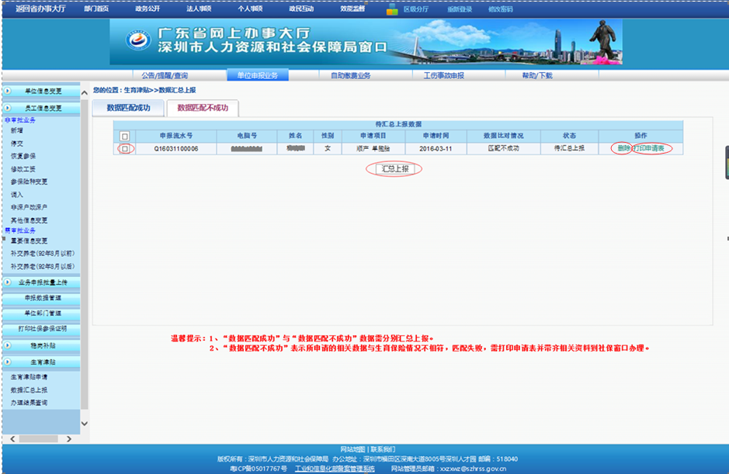
第三步：删除操作；
点击待汇总上报数据列表中“删除”，系统提示：
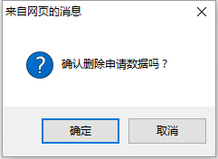
点击“确定”，信息已从待汇总上报列表清除。系统提示：
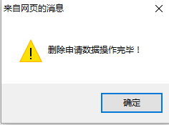
点击“确定”
第四步：打印申请表操作；
点击待汇总上报数据列表“打印申请表”，进入打印页面：
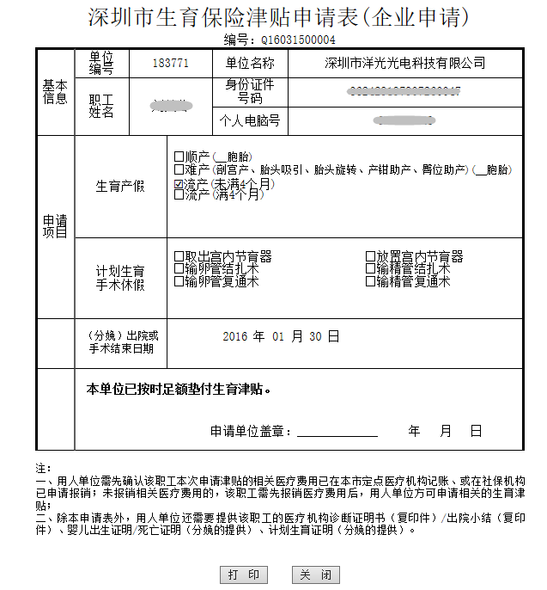
点击“打印”按钮。
第五步：汇总上报申请数据操作；
勾选上报信息
点击“确定”按钮；
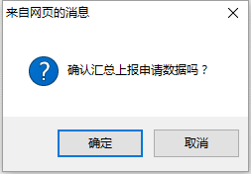
生育津贴申请数据汇总上报完毕，点击“确定”按钮；
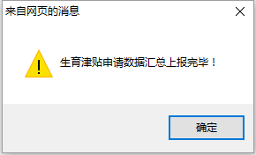

三、办理结果查询
第一步：点击“生育津贴“菜单，选定办理结果查询；
进入汇总批次列表
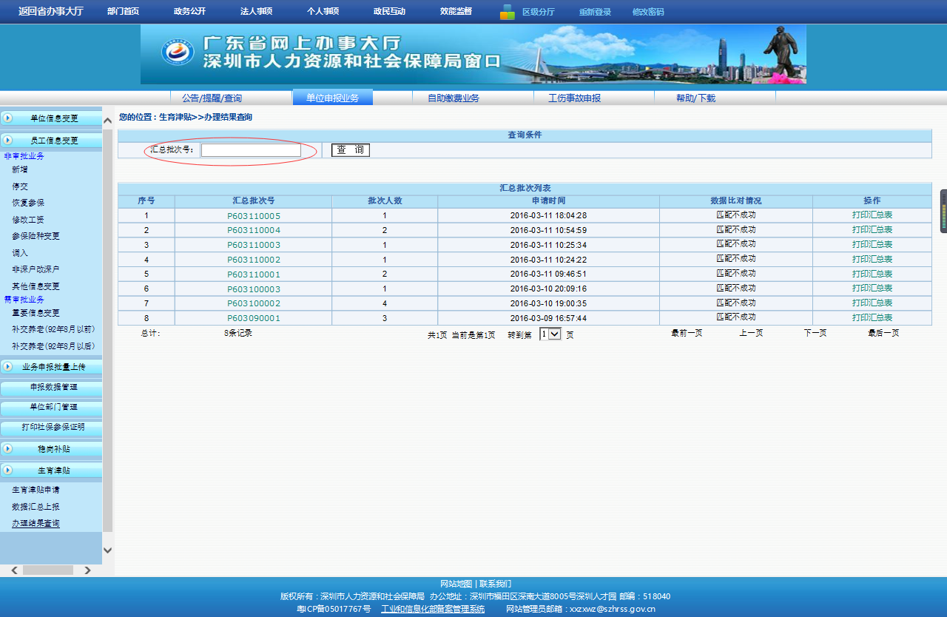
第二步：输入汇总批次号点击“查询”，显示相应信息；
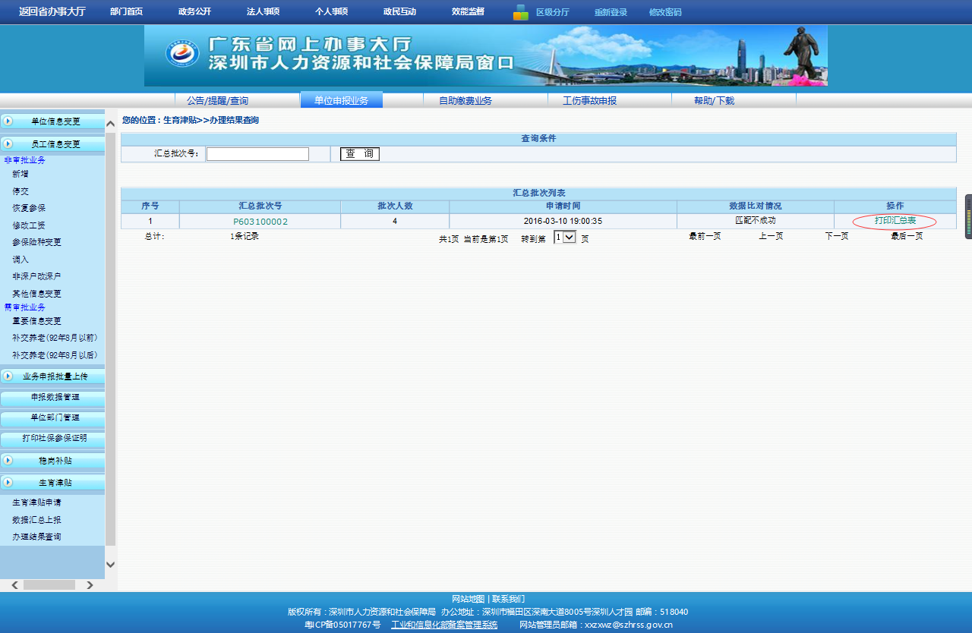
第三步：点击“打印汇总表”，显示深圳市职工生育津贴申请审核表；
